十次方项目

项目描述：十次方项目是程序员专门社交,内容包括 头条、问答、活动、交友 吐槽 招聘模块

软件构架：采用前后端分离系统架构

后端框架为Spring Could、Spring Boot、SpringMVC、Spring Data

软件技术：

前端技术栈：Node.js、ES6、VUE.js 、element UI库、npm、axios、MOCK.js

微服务架构技术栈：SpringCouldConfig、Ribbon、SpringCouldHystrix、SpringCloudZuul、Spring Could Bus、Spring Boot JWT

持就化技术栈：SpringDataJpa、SpringDataRedis、SpringDataMongoDB、Spring DataELasticSearch

数据库、索引库和消息队列技术栈：mycat数据库分片 Mysql读写分离、Redis集群、ElasticSearch集群、MongoDB集群、RabbitMQ消息中间件

外部接口：阿里大雨短信接口 阿里云OSS

### 模块描述：

项目模块划分：18个子模块 （17个采用微服务）

登录业务

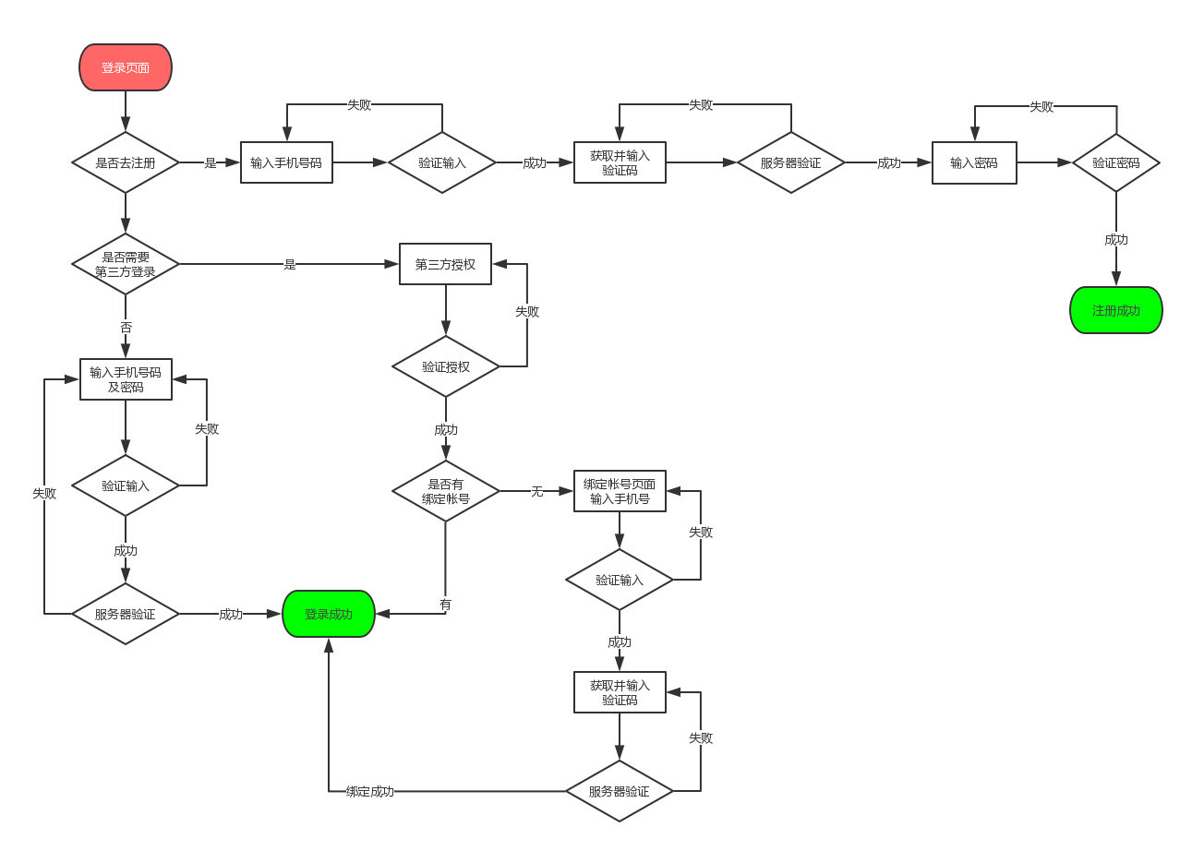

登录技术：阿里大雨短信接口、spring-security、JWT、BCrypt密码加密、拦截器

特性描述:当用户点击注册登录按钮时会触发注册登录流程或者用户在未登录情况下在头条板块进行发布、点赞、收藏操作；在问答板块进行回答、点赞、提问、评论、收藏、添加标签操作；在活动版块点击我想参加、立即报名、评论操作,在交友板块发布邀约、点击喜欢、不喜欢、私信按钮、完善信息操作；在吐槽板块评论、点赞、收藏操作,在招聘页面收藏、投简历。

招聘业务：热门企业、最新职业、热门企业

招聘技术：采用SpringDataJPA、SpringDataRedis

特性描述：热门搜索：根据平台用户搜索习惯，显示排名前5的关键词工作城市：根据平台中存在的公司城市进行显示，不存在的城市，则不显示。推荐职位根据用户标签进行定向显示，数量为4个 最新职位 筛选完审核状态不为0的再根据时间倒序进行排序

吐槽和文章评论业务：点赞、收藏、评论

吐槽和文章评论技术：SpringDataMongoDB、MongoDB

特性描述：点赞：每用户可点击一次、赞越多 权重越高 收藏：点击收藏后可在我的收藏中找到 评论：点击评论可进入详情页面，并定位到评论窗口处图片：最多长传3张图片正文：最多发布140字

搜索业务：文章搜索，同步数据库

搜索技术：SpringDataElistciSearch,IK,Elasticsearch

问答业务：搜索业务 浏览问题 发布问题 回答问题 关注

问答技术：采用SpringDataJPA、SpringDataRedis

特性描述：搜索框可以搜索想要关注的标签，点击加关注按钮可以对标签进行关注。搜索框下方显示的是已关注的标签可以通过拖动的形式对其进行重新排序，并直接影响导航栏中标签的顺序问题发布成功后，仅显示提问时间，提问规则为多久前提问，当作者对问题重新编辑后，则在发布时间后增加更新时间 规则同上一个时间 问题正文的左上角的箭头通过点击可对问题权重进行投票，向上为+1，向下为-1，每个用户仅可点击一次。评论：点击后显示输入框 编辑：仅在作者页面显示，用户查看不显示

交友业务：删除好友、添加非好友、变更粉丝数、变更关注数

交友技术：Eureka、SpringDataRedis 、RabbitMQ、 SpringDataJPA

特性描述：喜欢：用户点击喜欢后在对方列表中优先推荐，如对方也喜欢后则在通知栏进行通知，并可进行私信 不喜欢：当用户点击不喜欢后，对方讲被放入待选池中，在7天后将会重新被推荐。喜欢：用户每喜欢一个人则在次数显示一个喜欢数 被喜欢：改用户被其他用户喜欢数量。

#### 责任描述：

参与项目的需求分析，概要设计以及参与需求评审，负责的微服务交友模块编写和测试，负责系统推荐的交友列表 互相喜欢 用户认证喜欢和别喜欢书 发布交友信息等 微服务交友用到的技术Eureka、SpringDataRedis 、RabbitMQ、 SpringDataJPA (1)当用户登陆后在推荐好友列表中点击“心”，表示喜欢此人 ，在数据库tb_friend表中插入一条数据；(2)islike 为0当你点击了喜欢过的人，也喜欢了你 , 表示互粉成功！也向tb_friend表中插入一条数据，islike为1 ，并且将你喜欢她的数据islike也修改为1；(3)当你点击了不喜欢某人（点击了叉），向tb_nofriend添加记录；(4)当两个人互粉后，其中一人不喜欢对方了，删除好友表中的记录 ，向非好友表中添加 当用Spring Could的时候是因为当用户点击了喜欢：比如小白关注了小黑，小白的followcount（关注数）加1 ， 小黑的fanscount （粉丝数量）加1（2）当用户删除了好友：比如小黑除了好友小宝，小宝的fanscount （粉丝数）减1,小黑的followcount（关注数）减1